Шинкарева Светлана Вячеславовна

Играем с детьми.

Сюжетно-ролевая игра «Театр» (средняя группа)

Цель. Закрепление представлений детей о театре. Развитие слухового восприятия: учить детей воспроизводить заданный ритмический рисунок при отхлопывании. Закрепление знаний о геометрических фигурах: квадрате, круге. Развитие у детей воображение, внимание. Формирование положительных взаимоотношений между детьми.

Игровой материал. Ширма, игрушки бибабо, игровые атрибуты: деньги,
кошельки, билеты, большие таблички «Театр», «Касса».

Игровые роли. Кассир, контролер, водитель автобуса, артисты.

Подготовка к игре. Кукольный спектакль. Чтение стихотворений о театре.
Изготовление детьми атрибутов для игры.

Предварительная работа.
1. Просмотр детьми кукольного спектакля во время утренника в детском саду.
Беседа с детьми по содержанию спектакля с целью систематизировать и подытожить впечатления детей от просмотра представления.
2. Знакомство с куклами бибабо. Обучение детей отдельным игровым приемам с куклами бибабо (кукла здоровается, машет рукой, хлопает в ладоши, кланяется, пляшет).
3. Изготовление детьми игровых атрибутов: билеты, деньги.

Ход игры

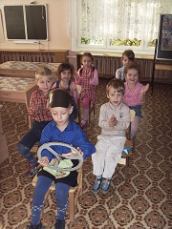
Перед игрой воспитатель раздает детям кошельки с деньгами, просит посмотреть, в порядке ли их одежда, аккуратно ли они причесаны, так как пора уже ехать в театр. Дети выходят из детского сада (групповой комнаты) и идут на остановку, где уже заранее приготовлен автобус.

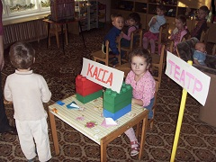
В автобусе дети расплачиваются с кондуктором, получают у него билеты и едут до остановки «Театр».

Во время поездки на автобусе дети отхлопывают ритмический рисунок по образцу педагога (автобус едет быстро: ///-///-///; подъезжаем к остановке – автобус едет медленнее: //-//-//. Остановился автобус – мы выходим). Подойдя к театру, ребятам предлагается подойти к кассе и купить там театральные билеты (в виде геометрических фигур), после чего предъявить их контролеру и занять соответствующие места в зрительном зале.
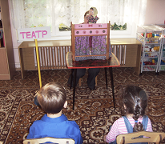
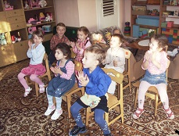

Воспитатель на «сцене» управляет куклами, ребята внимательно смотрят спектакль: «Курочка Ряба».

После спектакля воспитатель напоминает детям, что надо поблагодарить артистов аплодисментами.
Дети аплодируют, выходят из театра, снова едут на автобусе в детский сад.

Варианты игры.

- При повторении игры педагог может предоставить детям относительную свободу действий. Так, они сами едут и в театр и из театра, сами готовят нужные атрибуты (автобус, автобусные и театральные билеты, деньги и т.д.), сами исполняют основные роли: кондуктора, водителя, кассира, контролера. За воспитателем остается роль ведущего: он еще сам управляет куклами, но уже со второй - третьей игры воспитатель может привлекать ребят и для самого спектакля. Постепенно педагог все больше втягивает детей в активное участие в представлении, оставляя за собой лишь право направлять их действия и помогать им. Теперь руководство игрой должно заключаться в том, чтобы помочь детям согласовывать свои действия, придумать содержание того, что они хотят изобразить, помочь реализовать замысел, а если нужно, то и показать, научить, как совершать то или иное действие.

- В дальнейшем педагог учит детей, играя в «театр», использовать не только специальных кукол, но и другие игрушки: автомобили, животных, матрешек.
Вариант игры – настольный театр, когда ребенку предлагается обыграть сюжет знакомой сказки или придуманной (воспитателем или ребенком) ситуации.

- Когда игра будет полностью освоена детьми, важно объяснить детям, что словом «театр» обозначается спектакль и тогда, когда артистами бывают не куклы, а люди.
Вариант игры – «игра-драматизация»
Детям предлагается разыграть для зрителей содержание хорошо им знакомых сказок и небольшие сценки.
Сначала роли между детьми распределяет педагог, впоследствии роли могут выбирать сами дети.

Сюжетно-ролевая игра « Школа» (подготовительная группа)

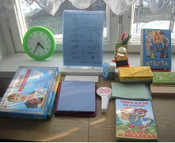
Цель: Обучение детей реализовывать и развивать сюжет игры. Знакомство дошкольников с режимом школьной жизни.
Игровые атрибуты: Тетради, ручки, карандаши, звонок, пеналы, предметы – заместители.
Подготовка к игре: Чтение детских книг по теме «Школа», показ фильма о школьной жизни, беседа по картине «На уроке», изготовление совместно с воспитателем игровых атрибутов: пеналов, маленьких тетрадей, альбомов для рисования.
Игровые роли: педагог, ученики, директор, вахтер, буфетчица.
Ход игры
Дети распределяют игровые роли - учитель математики, рисования, развития речи, физкультуры, ученики, директор, вахтер, буфетчица.
Дети договариваются о том, что все роли будут разыгрываться поочередно.

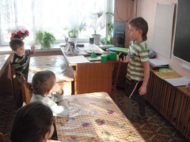
Игра начинается. Педагог ведет уроки, ставит оценки, ученики выполняют все его требования;
- директор присутствует на уроке, следит за его ходом, за поведением учеников;
- вахтер дает звонок.

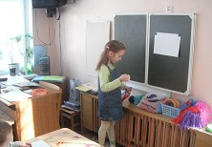
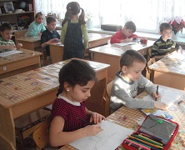

После проведения всех уроков по расписанию роли меняются.
Предложить детям во время перемены поиграть в подвижную игру « Золотые ворота».
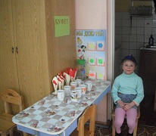
Во время третьей перемены предложить позавтракать в школьном буфете.

Напомнить всем детям, что нельзя опаздывать на урок; необходимо внимательно слушать учительницу; осторожно переходить улицу по дороге в школу.
После игры проводится обсуждение. Если в разыгрывании ролей дети допускают ошибки, нарушают внутренние правила игры или дети не знают, что им делать в игровых ролях, надо им помочь, натолкнуть на мысль о более правильном и интересном ролевом поведении.

